Documentacion Trabajo Iot

Santiago Torres - Julián Tarazona

B192

Universitaria Tecnológica de Santander
Tecnología en Desarrollo de Sistemas Informáticos

INTRODUCCIÓN
En el presente taller se desarrollaron tres circuitos electrónicos básicos utilizando la plataforma de simulación Tinkercad, con el objetivo de familiarizarse con componentes electrónicos fundamentales como LEDs, resistencias, pulsadores y el microcontrolador Arduino Uno (utilizado como sustituto del ESP32 para efectos de simulación). Estos circuitos sientan las bases para el proyecto final de monitoreo de aula.

1. CIRCUITO LED INTERMITENTE

1.1 Descripción del Circuito
Se construyó un circuito simple compuesto por:
- 1 LED de color rojo
- 1 Resistencia de 220 Ω
- 1 Arduino Uno (simulando el ESP32)
- Cables de conexión

1.2 Diagrama Electrónico
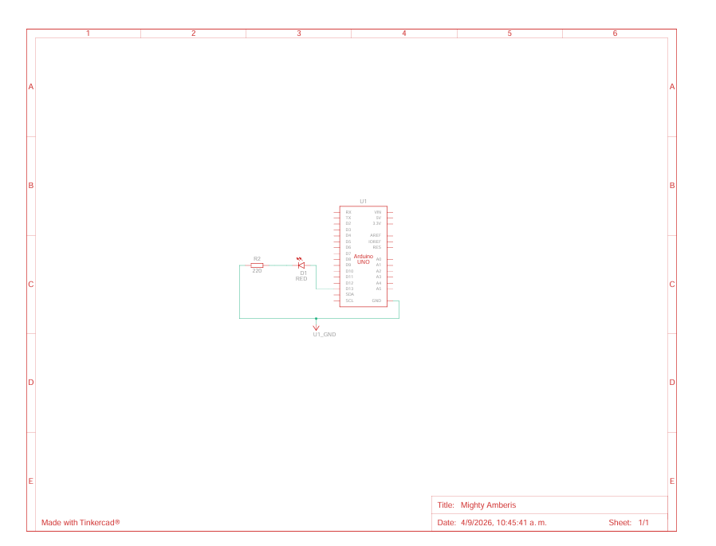
El circuito se conecta de la siguiente manera:

1.3 Explicación del Funcionamiento
El Arduino envía una señal digital de 5V a través del pin 13 durante 1 segundo, lo que permite que la corriente fluya a través de la resistencia y el LED, encendiéndolo. Luego, la señal se apaga durante 1 segundo, cortando el flujo de corriente y apagando el LED. Este ciclo se repite indefinidamente, generando un parpadeo constante.
La resistencia de 220 Ω limita la corriente que circula por el LED para evitar que se dañe por exceso de corriente.

1.4 Código Utilizado
const int ledPin = 13;
void setup() {
pinMode(ledPin, OUTPUT);
}
void loop() {
digitalWrite(ledPin, HIGH);
delay(1000);
digitalWrite(ledPin, LOW);
delay(1000);
}
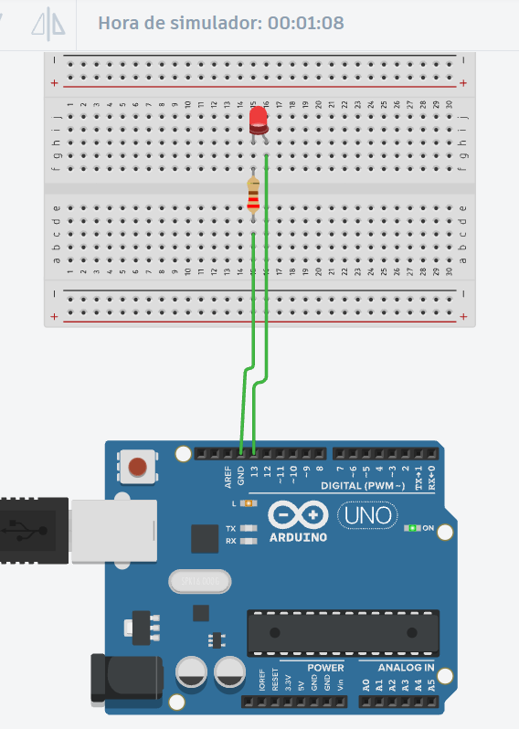
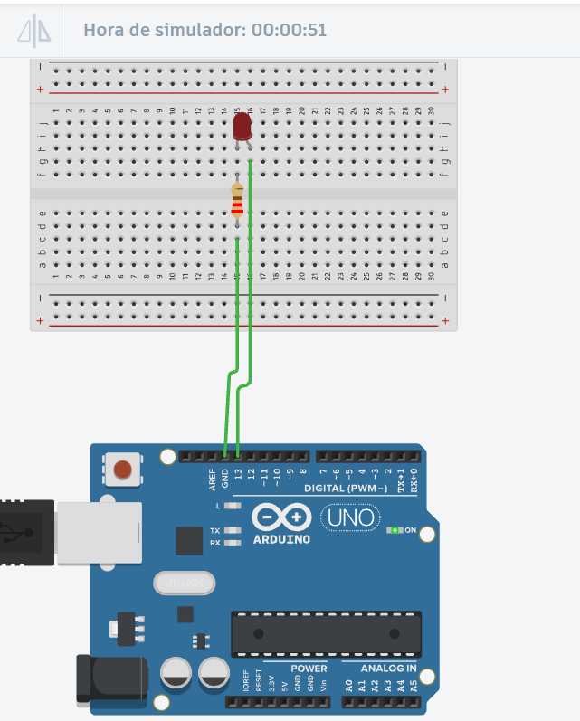

2. SEMÁFORO INTELIGENTE

2.1 Descripción del Circuito
Se construyó un circuito que simula el funcionamiento de un semáforo de tráfico, compuesto por:
- 3 LEDs (rojo, amarillo y verde)
- 3 Resistencias de 220 Ω (una para cada LED)
- 1 Arduino Uno
- Cables de conexión

2.2 Diagrama Electrónico
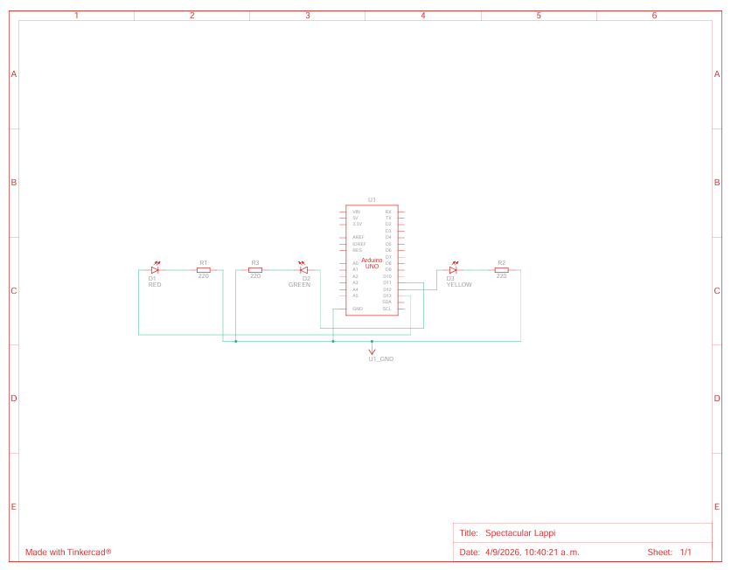
El circuito se conecta de la siguiente manera:

2.3 Explicación del Funcionamiento
El semáforo sigue un ciclo de tráfico estándar:
- Verde (3 segundos): El LED verde se enciende, indicando que los vehículos pueden avanzar.
- Amarillo (1 segundo): El LED amarillo se enciende, advirtiendo que el semáforo está por cambiar a rojo.
- Rojo (3 segundos): El LED rojo se enciende, indicando que los vehículos deben detenerse.
El ciclo se repite constantemente mediante el código programado en el Arduino.

2.4 Código Utilizado
const int rojo = 13;
const int amarillo = 12;
const int verde = 11;
void setup() {
pinMode(rojo, OUTPUT);
pinMode(amarillo, OUTPUT);
pinMode(verde, OUTPUT);
}
void loop() {
digitalWrite(verde, HIGH);
digitalWrite(amarillo, LOW);
digitalWrite(rojo, LOW);
delay(3000);
digitalWrite(verde, LOW);
digitalWrite(amarillo, HIGH);
delay(1000);
digitalWrite(amarillo, LOW);
digitalWrite(rojo, HIGH);
delay(3000);
digitalWrite(rojo, LOW);
}

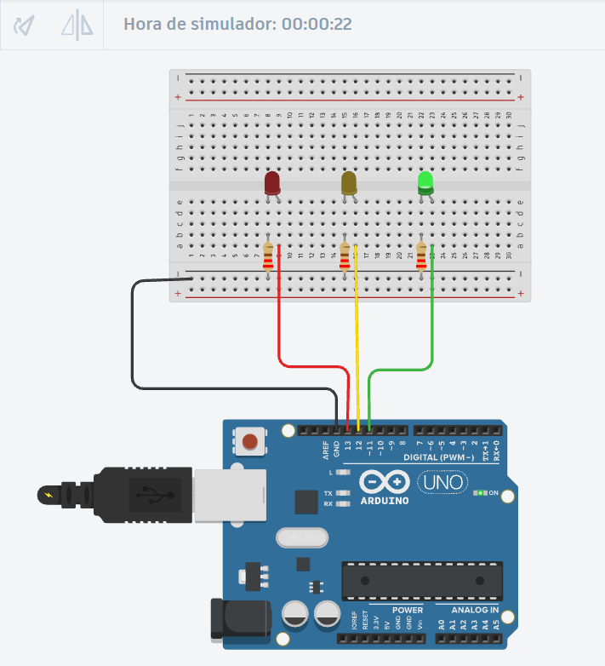

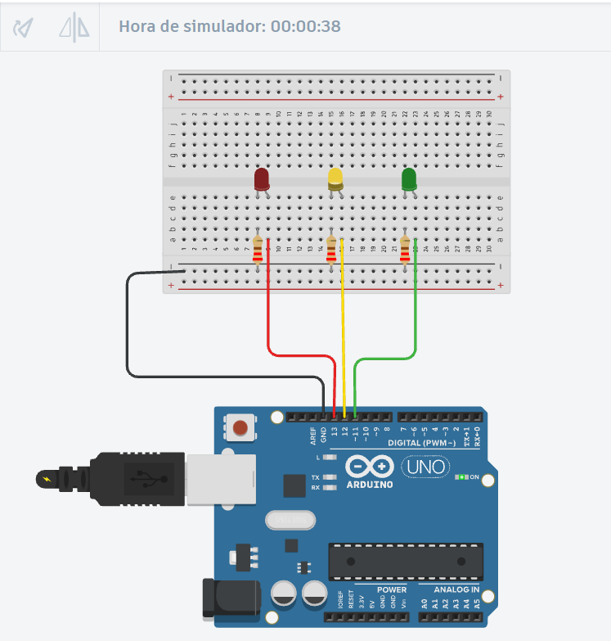

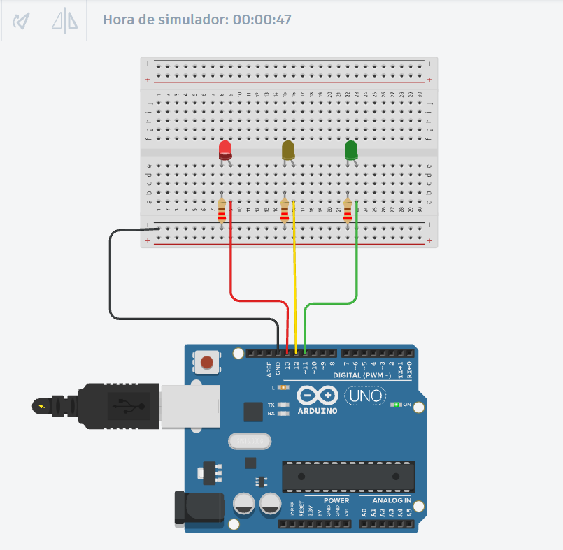

3. LEY DE OHM Y CÁLCULO DE RESISTENCIAS

4.1 Fundamentos Teóricos
La Ley de Ohm establece la relación entre el voltaje (V), la corriente (I) y la resistencia (R) en un circuito eléctrico:
V = I × R
Donde:
- V = Voltaje (en voltios, V)
- I = Corriente (en amperios, A)
- R = Resistencia (en ohmios, Ω)

4.2 Cálculo de la Resistencia para el LED
Para determinar el valor adecuado de la resistencia que limita la corriente a través del LED, utilizamos la Ley de Ohm:
Datos:
- Voltaje de alimentación (V_fuente) = 5V (proveniente del Arduino)
- Voltaje de caída en el LED (V_LED) ≈ 2V (para LEDs rojos, amarillos y verdes)
- Corriente deseada a través del LED (I) = 20 mA = 0.02 A
Cálculo del voltaje en la resistencia:
V_R = V_fuente - V_LED
V_R = 5V - 2V = 3V
Cálculo de la resistencia necesaria:
R = V_R / I
R = 3V / 0.02A = 150 Ω

4.3 Selección del Valor Comercial
Dado que 150 Ω no es un valor estándar de resistencia, seleccionamos el valor comercial más cercano y seguro: 220 Ω.
Verificación de la corriente real con 220 Ω:
I_real = V_R / R
I_real = 3V / 220Ω = 0.0136 A ≈ 13.6 mA
Este valor de corriente (13.6 mA) es inferior al máximo permitido por el LED (generalmente 20 mA), lo que asegura que el LED opere de manera segura sin riesgo de daño, aunque con un brillo ligeramente menor.

4.4 Especificaciones de las Resistencias Utilizadas
Circuito | Número de Resistencias | Valor | Código de Colores
LED Intermitente | 1 | 220 Ω | Rojo - Rojo - Marrón - Dorado
Semáforo | 3 | 220 Ω | Rojo - Rojo - Marrón - Dorado

5. CONCLUSIONES
- Se logró familiarizar con los componentes electrónicos básicos y su uso en un proyecto de IoT.
- Se aplicó la Ley de Ohm para dimensionar correctamente las resistencias de protección de los LEDs.
- Se desarrollaron habilidades en la plataforma Tinkercad para simular y probar circuitos electrónicos.
- El uso del Arduino Uno como sustituto del ESP32 permitió simular exitosamente el comportamiento de control requerido.
- Se implementaron tres niveles de complejidad: circuito básico (LED intermitente), circuito intermedio (semáforo) y circuito avanzado (semáforo con pulsador).

